Génération de Netlistes.
Table des matières
9 - Génération de Netlistes. 1
9.1 - Rôle. 1
9.2 - Options et exécution (format PCBNEW). 1
9.3 - Exemple (-format PSPICE) 2
9.4 - Remarques : 4
9.4.1 - Précautions générales. 4
9.4.2 - Cas de la netliste PSPICE. 4
9.5 - Autres formats, utilisation de « plugins » 5
9.5.1 - Préparation de la fenêtre de dialogue: 5
9.5.2 - Format de la ligne de commande: 6
9.5.3 - Le convertisseur (plugin) 6
9.5.4 - Format du fichier netliste intermédiaire: 7

Rôle.
Cette commande permet de générer le fichier netliste du schéma complet.
Une netliste est un fichier qui décrit les connexions entre composants.
On y trouve donc
- La liste des composants
- La liste des connexions, appelées équipotentielles.
La présentation varie selon les formats de netlistes. Quelquefois la liste des composant et celle des équipotentielles sont deux fichiers séparés.
Cette netliste est fondamentale dans l'utilisation d'un logiciel de schématique, car c'est grâce à cette netliste que l'on fait le lien avec les autres logiciels de CAO électronique, comme :
- Les logiciels de circuits imprimés.
- Les simulateurs.
- Les logiciels spécialisé de génération de CPLDs, et autres circuits intégrés programmables.
Eeschema génère plusieurs type de netliste :
- Une netliste au format PCBNEW (circuits imprimés).
- Une netliste au format ORCADPCB2 (circuits imprimés).
- Une netliste au format CADSTAR (circuits imprimés).
- Une netliste au format Spice, pour les simulateurs. (Spice en particulier, mais format utilisé par d'autres simulateurs).

Options et exécution (format PCBNEW).
Sélectionner l'outil  pour accéder à la fenêtre de gestion des netlistes:

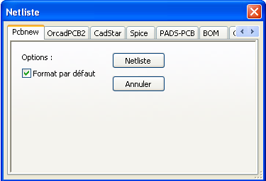 | Sélection Pcbnew
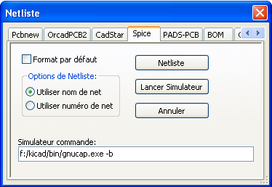 | Sélection Spice et Gnucap

Les options sont :
- Format par défaut (Default Format): sélection du format PCBNEW comme format par défaut.
- Utiliser nom / numéro de net. (Spice) : Génération de netlistes avec soit des noms pour les équipotentielles (c'est plus clair) soit des numéros (les anciens Spices n'acceptent que des numéros)

La netliste est générée par la commande Netlist, et un nom de fichier sera demandé.
Remarque :
Sur de gros projets, un calcul de netliste peut demander quelques minutes.

Exemple (-format PSPICE)
Voici un schéma construit avec la librairie PSPICE :
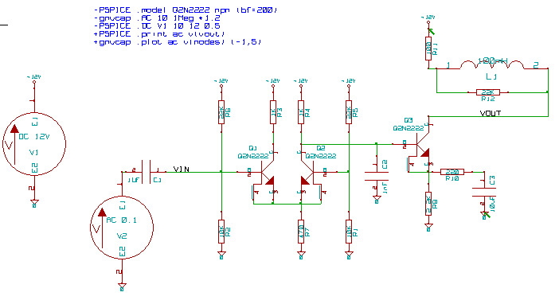
En format PCBNEW la netliste générée est de la forme:

# EESchema Netlist Version 1.0 generee le 21/1/1997-16:51:15
(
( 32E35B76 $noname C2 1NF {Lib=C}
( 1 0 )
( 2 VOUT_1 )
)
( 32CFC454 $noname V2 AC_0.1 {Lib=VSOURCE}
( 1 N-000003 )
( 2 0 )
)
( 32CFC413 $noname C1 1UF {Lib=C}
( 1 INPUT_1 )
( 2 N-000003 )
)
( 32CFC337 $noname V1 DC_12V {Lib=VSOURCE}
( 1 +12V )
( 2 0 )
)
( 32CFC293 $noname R2 10K {Lib=R}
( 1 INPUT_1 )
( 2 0 )
)
( 32CFC288 $noname R6 22K {Lib=R}
( 1 +12V )
( 2 INPUT_1 )
)
( 32CFC27F $noname R5 22K {Lib=R}
( 1 +12V )
( 2 N-000008 )
)
( 32CFC277 $noname R1 10K {Lib=R}
( 1 N-000008 )
( 2 0 )
)
( 32CFC25A $noname R7 470 {Lib=R}
( 1 EMET_1 )
( 2 0 )
)
( 32CFC254 $noname R4 1K {Lib=R}
( 1 +12V )
( 2 VOUT_1 )
)
( 32CFC24C $noname R3 1K {Lib=R}
( 1 +12V )
( 2 N-000006 )
)
( 32CFC230 $noname Q2 Q2N2222 {Lib=NPN}
( 1 VOUT_1 )
( 2 N-000008 )
( 3 EMET_1 )
)
( 32CFC227 $noname Q1 Q2N2222 {Lib=NPN}
( 1 N-000006 )
( 2 INPUT_1 )
( 3 EMET_1 )
)
)
#End

En format PSPICE, la netliste générée est la suivante :

* EESchema Netlist Version 1.1 (Spice format) creation date: 18/6/2008-08:38:03

.model Q2N2222 npn (bf=200)
.AC 10 1Meg *1.2
.DC V1 10 12 0.5

R12 /VOUT N-000003 22K
R11 +12V N-000003 100
L1 N-000003 /VOUT 100mH
R10 N-000005 N-000004 220
C3 N-000005 0 10uF
C2 N-000009 0 1nF
R8 N-000004 0 2.2K
Q3 /VOUT N-000009 N-000004 N-000004 Q2N2222
V2 N-000008 0 AC 0.1
C1 /VIN N-000008 1UF
V1 +12V 0 DC 12V
R2 /VIN 0 10K
R6 +12V /VIN 22K
R5 +12V N-000012 22K
R1 N-000012 0 10K
R7 N-000007 0 470
R4 +12V N-000009 1K
R3 +12V N-000010 1K
Q2 N-000009 N-000012 N-000007 N-000007 Q2N2222
Q1 N-000010 /VIN N-000007 N-000007 Q2N2222

.print ac v(vout)
.plot ac v(nodes) (-1,5)

.end

Remarques :

Précautions générales.
Beaucoup de logiciels exploitant les netlistes n'acceptent pas de blanc dans les noms de composants, de pins, d'équipotentielles ou autre.
Éviter systématiquement donc des blancs dans les labels, ou les noms et valeurs des composants ou de leur pins.
De même, certains caractères autres que des lettres et chiffres peuvent poser des problèmes.
Noter que cette limitation n'est pas liée à Eeschema, mais soit au format des netlistes qui peuvent alors devenir non interprétables, soit des logiciels qui exploitent ces netlistes.

Cas de la netliste PSPICE.
Pour le simulateur Pspice, il faut inclure dans la netliste proprement dite quelques lignes de commandes (.PROBE, .AC ...).
Toute ligne de texte incluse dans le schéma et qui commence par le mot clé -pspice ou -gnucap (majuscule ou minuscule ) sera insérée (sans le mot clé) dans la netliste, en tête de netliste.
Toute ligne de texte incluse dans le schéma et qui commence par le mot clé+pspice ou -gnucap sera insérée (sans le mot clé) dans la netliste, en fin de netliste.
Voici un exemple utilisant quelques textes sur une ligne et un texte multi-ligne:

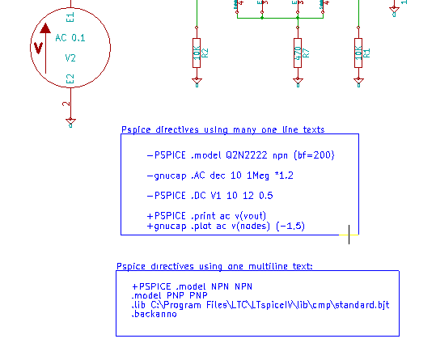

Exemple : si l'on place dans le schéma le texte (et non pas un label !) :
-PSPICE .PROBE
la ligne .PROBE sera insérée dans la netliste.
Dans l'exemple ci dessus, trois lignes ont été insérées au début et deux à la fin avec cette technique.

Si l'on utilise un texte multi-ligne, +pspice or +gnucap doit être mis une seule fois:
+PSPICE .model NPN NPN
.model PNP PNP
.lib C:\Program Files\LTC\LTspiceIV\lib\cmp\standard.bjt
.backanno
crée les quatre lignes:
.model NPN NPN
.model PNP PNP
.lib C:\Program Files\LTC\LTspiceIV\lib\cmp\standard.bjt
.backanno

Par ailleurs, pour le simulateur Pspice, l'équipotentielle de masse doit avoir comme nom 0 (zéro).

Autres formats, utilisation de « plugins »
Pour d'autres format de netlistes on peut ajouter des convertisseurs de netlistes.
Ces convertisseurs sont lancés automatiquement.
Le chapitre 14 donne quelques exemples de convertisseurs.
Principe:
Le convertisseur est un fichier texte format xsl (mais d'autres langages sont possibles, comme PYTHON ou autres).
Lorsque l'on utilise le format xsl, un utilitaire ( xsltproc.exe ou xsltproc ) analyse un fichier intermédiaire généré par Eeschema, et le fichier convertisseur pour générer le fichier de sortie.
Dans ce cas le fichier convertisseur (une feuille de style) est très court et très simple a créer.

Préparation de la fenêtre de dialogue:
On peut ajouter une nouvelle option par « Ajouter Plugin »
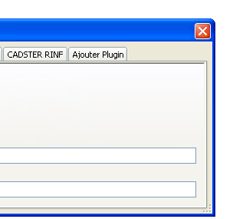
Voici par exemple l'initialisation du plugin PadsPcb
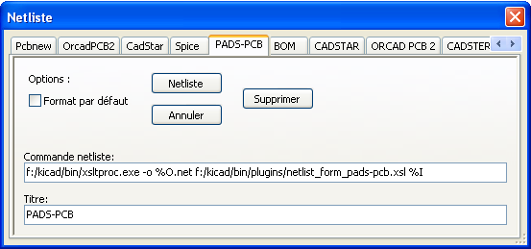
On doit spécifier:
- Un titre (nom du format netliste)
- Le plugin à lancer
En cliquant sur le bouton netliste :
- Eeschema crée une netliste intermédiaire *.tmp, par exemple test.tmp
- Eeschema lance le plugin, qui lit test.tmp et crée test.net

Format de la ligne de commande:
En voici un exemple, utilisant « xsltproc.exe » comme interpréteur de fichiers .xsl et un fichier « /netlist_form_pads-pcb.xsl » comme convertisseur:
f:/kicad/bin/xsltproc.exe -o %O.net f:/kicad/bin/plugins/netlist_form_pads-pcb.xsl %I
Avec:
f:/kicad/bin/xsltproc.exe | utilitaire a lancer
-o %O.net | Fichier de sortie: %O sera remplacé part le nom de la netliste (nom du schéma « racine »)
f:/kicad/bin/plugins/netlist_form_pads-pcb.xsl | Nom du fichier convertisseur en format xsl.
%I | sera remplacé par le nom du fichier temporaire généré par Eeschema (*.tmp).
Pour un schéma appelé test.sch, la commande générée sera:
f:/kicad/bin/xsltproc.exe -o test.net f:/kicad/bin/plugins/netlist_form_pads-pcb.xsl test.tmp.

Le convertisseur (plugin)
C'est un programme aisé à écrire, car il ne fait que remettre en forme un fichier texte format xls (netliste intermédiaire).
En outre, à partir de la netliste intermédiaire, on peut aussi générer des fichiers de liste de matériel.
Dans le cas de l'utilisation de xsltproc comme convertisseur, seule une « feuille de style » est a écrire.

Format du fichier netliste intermédiaire:
Le chapitre 14 décrit le format intermédiaire, l'utilisation de xsltproc, et donne quelques exemples de convertisseurs.

